PATROCINIO DELIBERA

Jueves 31 de Mayo de 2018
DE: Manuel José Ossandón Irarrázabal
Honorable Senador
Región Metropolitana de Santiago

A: Equipo Torneo Delibera 2018. Kid’s World School

En respuesta a la petición del Equipo de estudiantes de Kid’s World School, de la comuna de Coquimbo, participantes del Torneo Delibera 2018, organizado por la Biblioteca del Congreso Nacional y con la participación de la Universidad Católica del Norte; y en virtud de su Moción Parlamentaria que Declara a los Glaciares como Monumentos Naturales y sitios de interés científico, que propone la creación de una legislación que proteja y resguarde a nuestros glaciares y los territorios en que estos se desarrollan, declarándolos como Monumentos naturales y sitios de interés científico, ante la existencia de un vacío legal, dando así protección jurídica a aquellos glaciares que se encuentren tanto dentro como fuera de Parques Nacionales y Reserva de estrategias Vírgenes, impidiendo la intervención con fines lucrativos.

Este senador ha resuelto otorgar su apoyo.
Se despide atentamente de Uds.
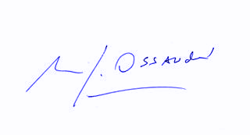
MANUEL JOSÉ OSSANDÓN IRARRÁZABAL
SENADOR
REGION METROPOLITANA

